Правила безопасного поведения на дороге

Существуют определенные нормы поведения, уставы, правила, законы, которые принято исполнять, соблюдать или не нарушать. Если от нарушений некоторых общепринятых норм Вы можете о себе только создать определенное впечатление, мнение окружающих, то нарушение Правил и Законов несет за собой ответственность в виде наказаний от устного замечания до уголовной ответственности. Основная цель Правил дорожного движения – безопасность на дорогах. Правила являются основным нормативным актом и содержат требования к участникам движения, к транспортным средствам, определяют значение сигналов регулирования дорожного движения.

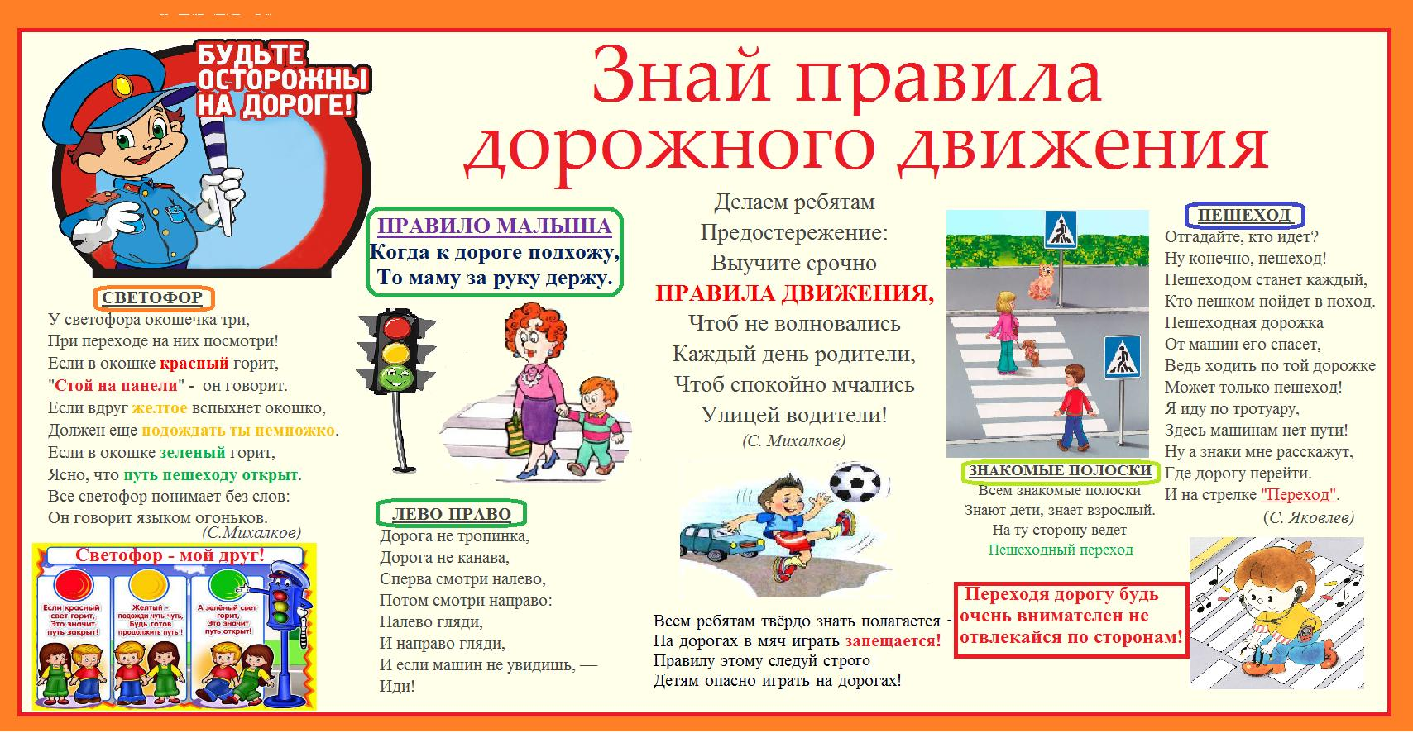

1. Ходить следует только по тротуару, пешеходной или велосипедной дорожке, а если нет – по обочине. В случае их отсутствия можно двигаться по краю проезжей части дороги навстречу движению транспортных средств.

2. Там, где есть светофор дорогу надо переходить только на зеленый сигнал светофора.

3. В местах, где нет светофоров, дорогу безопасно переходить по подземному или надземному пешеходному переходу, а при их отсутствии по пешеходному («зебра»).

4. Если нет пешеходного перехода, необходимо идти до ближайшего перекрестка. Если по близости нет ни пешеходного перехода, ни перекрестка, дорогу переходим по кратчайшему пути. И только там, где дорога без ограждений и хорошо видна в обе стороны, посмотрев внимательно налево и направо.

5. Нельзя перелезать через ограждения.

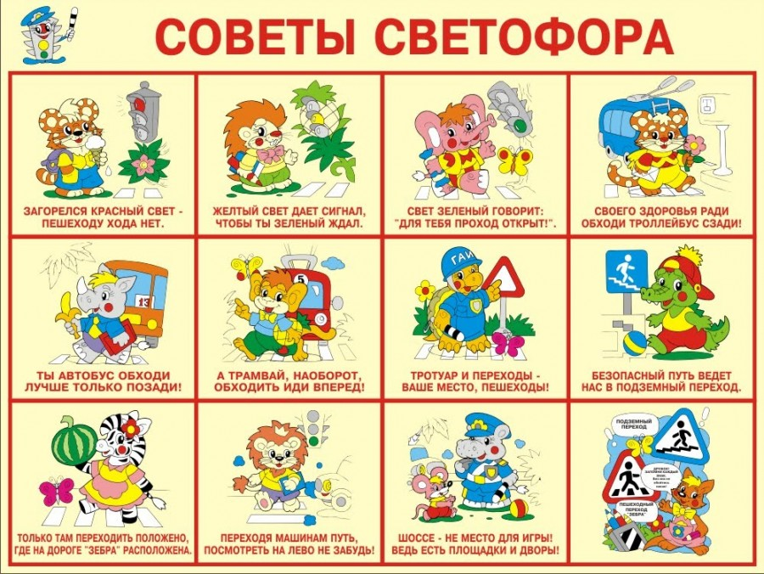

6. Если дорога широкая, и ты не успел перейти, переждать можно на «островке безопасности».

7. Если рядом есть взрослые, попросите у них помочь вам перейти дорогу.

8. Играть в игры на дороге и на тротуаре опасно. Строго запрещено выбегать на проезжую часть из-за деревьев, автомобилей и других объектов, которые мешают водителю увидеть вас вовремя.

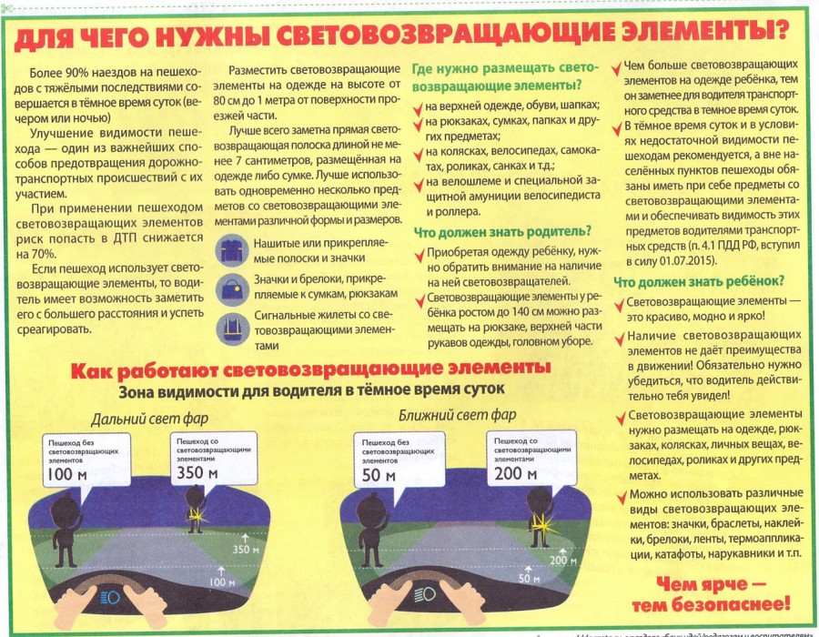

Правила проведения в транспорте общественного пользования

1. К городскому транспорту общественного пользования относятся автобус, троллейбус, трамвай, метро и такси.

2. Пассажиры не должны отвлекать водителей во время движения. Ждать автобус или троллейбус надо на специальной посадочной площадке или на тротуаре.

3. Входить и выходить из автобуса и троллейбуса разрешено после полной остановки.

Пассажиру запрещается

1. Открывать двери транспортного средства, высовываться в оконные проемы во время его движения, препятствовать закрытию дверей транспортного средства, а также выбрасывать мусор и другие предметы, приводящие к загрязнению дорог и окружающей среды.

2. Выйдя из автобуса, нужно дойти до пешеходного перехода и там переходить дорогу. При этом лучше идти на тот пешеходный переход, который находится позади транспортного средства.

3. Если в салон заходят пожилые пассажиры, школьники должны уступить им место.

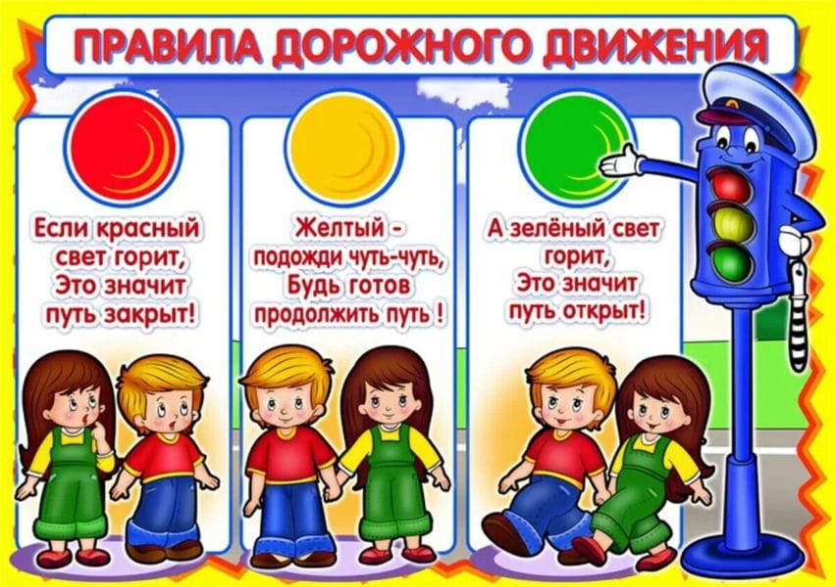

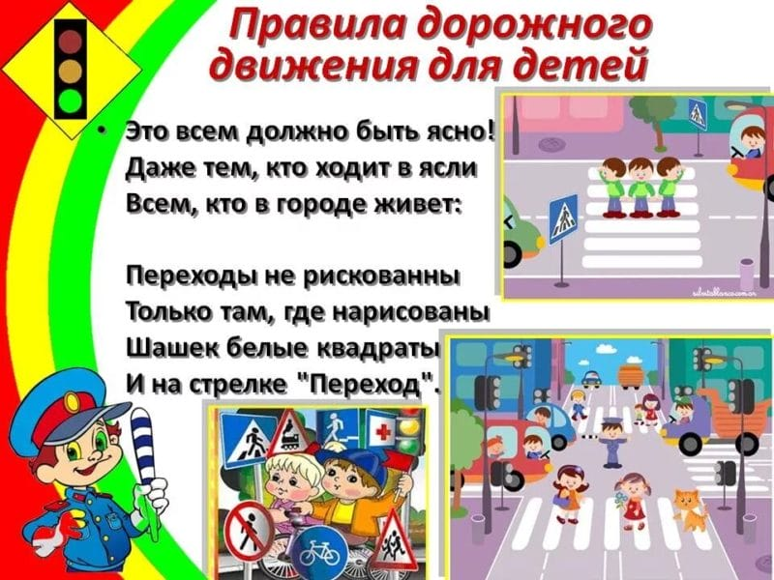

Уважаемые родители соблюдайте правила дорожного движения и научите своих детей соблюдать их!

Основная часть погибших и пострадавших в ДТП несовершеннолетних не виноваты в случившемся - это пассажиры, которые доверили жизнь своим родителям.

С начала года на дорогах Свердловской области произошло 191 ДТП с участием детей. Жертвами аварий стали 11 малышей и подростков, еще 209 получили травмы. За сухими цифрами кроются реальные истории и искалеченные судьбы. И главная проблема в том, что все чаще аварии происходят из-за опасного, необоснованно рискованного поведения водителей.